Hunkeler Innovationdays.2019
Parking-Bestellformular

Sie haben die Möglichkeit, kostenpflichtige Parkkarten für CHF 60.00 zu bestellen. Folgendes Angebot steht zur Verfügung:

Premium Aussteller: 3 Stück
Standard Aussteller: 2 Stück
Restliche Aussteller: 1 Stück

Die Parkplätze befinden sich alle neben oder vor der Halle 2 (Parkplatz P21 sowie Parkplatz P2). Eine Parkkarte wird nur während der Laufzeit der Messe benötigt. Während dem Auf- und Abbau wird keine Karte benötigt.

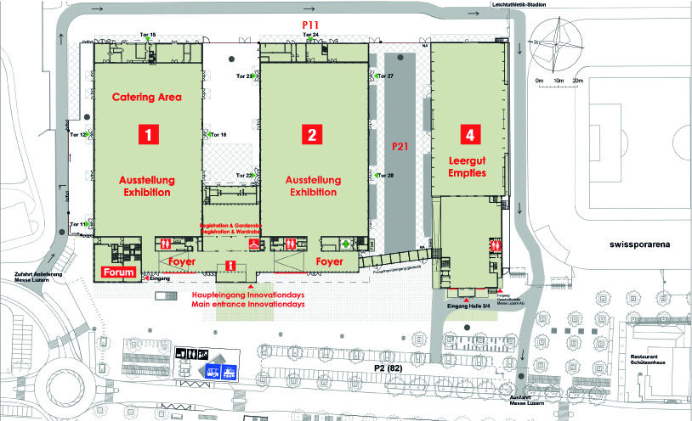

Aussteller | Anzahl Karten | Bestellung Anzahl Karten | Falls möglich, bestellen wir zusätzlich Karten
Premium Aussteller | 3 Stück | Stück | Stück
Standard Aussteller | 2 Stück | Stück | Stück
Restliche Aussteller | 1 Stück | Stück | Stück

Lieferadresse
Firma

Kontaktperson
Adresse
PLZ/Ort
Land

Bitte retournieren Sie das Formular bis am Freitag, 7 Dezember an m.humm@hunkeler.ch. Herzlichen Dank.

